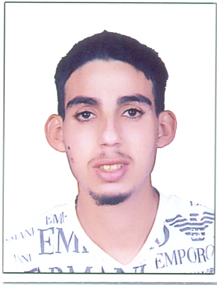 **JAMAL KHAI**

**N:** 0689428859

**Email:** [khaijamal98@gmail.com](mailto:khaijamal98@gmail.com)

**Adresse:** Erahma dar Bouazza Casablanca

Formation personnel:

* **Diploma des Etudes Universities Generals.**
* **Diploma special digital marketing 2 mois.**
* **Certificate end creation de startups ET de cooperatives.**
* **Baccalauréat professionnel de dessin de bâtiment 2020.**

Experience:

* **2 mois stage sur Enterprise ILtorkya SARL a en post strictement de terrains.**
* **1 mois stage sur Enterprise Maroc pieuvre électrique a en post dessinateur de**
* **Schéma électrique.**
* **A travaillé 6 mois dans un poste commercial chez un entrepreneur en réparation domiciliaire travaux IMO FC.**

Competence:

* **Dessin sur autocad - archicad - Sketchup - dessin schéma électrique**
* **Bureatique - FTZ électrique – Photoshop - Fabrication de panneaux publicitaires.**

Les langue:

* **Arabic maternelle.**
* **François bien.**
* **Angles bien**

Sport:

* **Football.**
* **Notation.**
* **La Marche.**